REQUERIMENTO Nº 1514/2021
Súmula – Requeiro ao Poder Executivo Municipal, na pessoa do Excelentíssimo Senhor Prefeito Igor Soares Ebert, informações acerca da possibilidade de construção de uma UBS ou USF no terreno em frente à escola Maria Zibina no bairro Alto da Colina, nesta municipalidade.

REQUEIRO à Mesa, na forma regimental vigente, seja oficiado ao Poder Executivo Municipal, na pessoa do Excelentíssimo Senhor Prefeito Igor Soares Ebert, e informe a esta Casa de Leis se há projeções acerca da construção de uma UBS ou USF no terreno em frente à escola Maria Zibina no bairro Alto da Colina, nesta municipalidade.

Justificativa
Senhor Presidente; -
Senhores Vereadores; -
Senhoras Vereadoras; -

A Câmara Municipal de Itapevi, neste ato representado por seus parlamentares abaixo assinado, solicita que se possível esse competente executivo encaminhe para o órgão responsável o pedido de construção deste indispensável empreendimento público neste bairro, haja vista que analisando a demanda do bairro acima citado, se faz urgente que seja realizada tal obra de instalação de uma UBS ou USF nessa região. Com essa instalação, será promovido uma melhora significativa no atendimento e também cuidado aos pacientes locais, conforme a necessidade imediata relatada pelos moradores, melhorando assim a qualidade de vida local. Certos de que seremos compreendidos e atendidos em nosso requerimento e com base nos argumentos colocados, fundamenta-se este pedido para que informe a esta Casa de Leis, sobre o referido assunto para que possamos repassar aos munícipes, da possível construção deste tão importante local público para atender os moradores desta localidade. Por fim, conto com o apoio dos nobres pares e aproveito para renovar meus protestos de elevada estima e consideração.

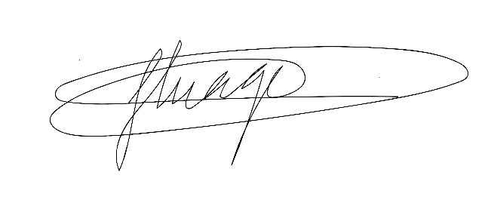
Sala das Sessões Bemvindo Moreira Nery, 04 de outubro de 2021.


Vereador Rafael Alan de Moraes Romeiro Thiago da Silva Santos
Professor Rafael Vice-Presidente

Presidente
PODEMOS

Mauricio Alonso Murakami
Vereador

